**云**

**溪**

**官**

**方**

**网**

**站**

**设**

**计**

**文**

**档**

目录

[一． 布局结构](#_Toc29850_WPSOffice_Level1) [1](#_Toc29850_WPSOffice_Level1)

[二． 分项书写设计内容](#_Toc9888_WPSOffice_Level1) [1](#_Toc9888_WPSOffice_Level1)

[三． 分项内容](#_Toc7625_WPSOffice_Level1) [2](#_Toc7625_WPSOffice_Level1)

[四． 命名和文件夹层级规则](#_Toc26460_WPSOffice_Level1) [13](#_Toc26460_WPSOffice_Level1)

1. **布局结构**

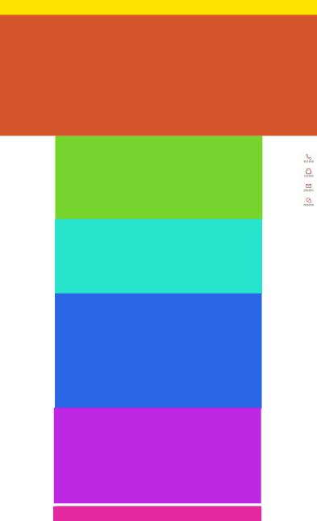

整体：宽1860px 高：3053px

左右各留：300px

1. **分项书写设计内容**

从上至下，从左至右依次为：

1. 导航：云溪LOGO；首页、关于云溪、业务流程、作品案例、联系我们；搜索框。
2. Banner图。
3. 业务领域：上方为文字标题，下方4张图片，右下角more按钮图片。
4. 新闻资讯：上方为文字标题，下方4条栏目新闻，右下角more按钮图片。
5. 产品案例：上方为文字标题，下方4个专题栏目：ps设计、网页设计、flash动画制作、视频剪辑，专题下方左边为一张电脑图片，右边是这个专题的一个详细文字概述，右下角more按钮图片。
6. 解决方案：上方为文字标题，左下方为问题图片，右边为两个问题，采用一问一答方式。
7. 版权声明：版权声明文字垂直居中
8. **分项内容**

**1.导航**

logo

Logo宽：196px; 高：52px;

导航文字：宋体 21px；

文字到顶的距离 宽651px; 高：38px; 垂直居中

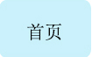

首页蓝色背景宽：105px ; 高：65px;

搜索框

搜索框宽：129px; 高：23px;

搜索框的外边距宽：341px; 高： 87px;

**2.Banner图**

Banner图宽：1860px;高:707px; 图片水平居中对齐

**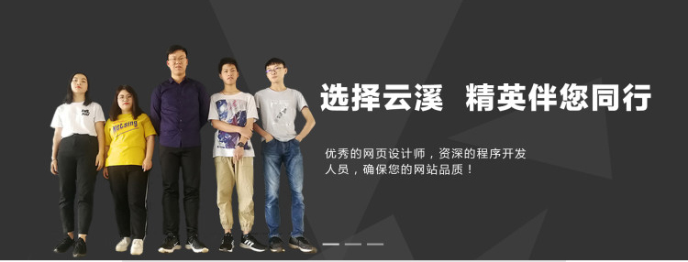**

**3.作品案例：**

色块：

分项书写内容：

分项内容：

第一：大盒子：宽：1200px；

高：500px；

背景颜色：#fff;

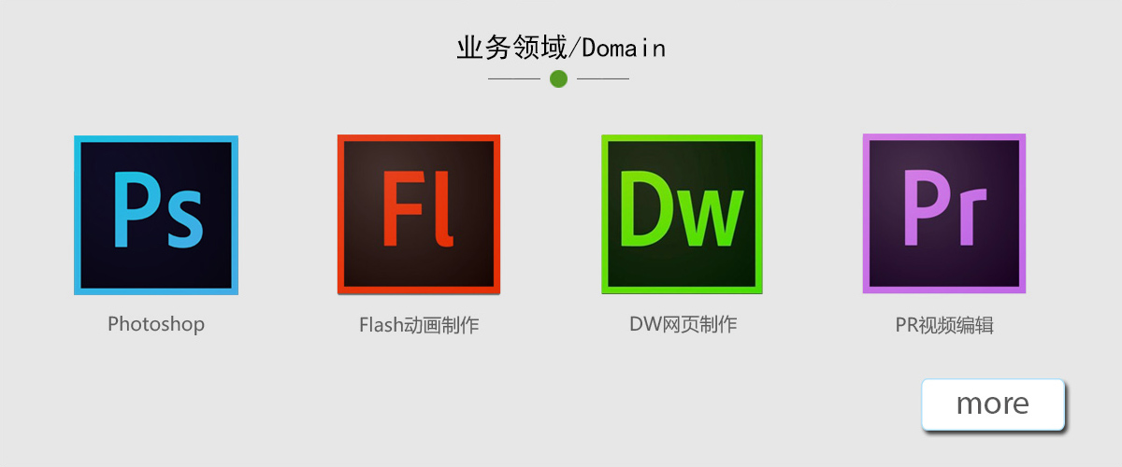

第二：标题文字

biaoti内容：业务领域/Domain;

字号：30px;

位置：水平居中; 上外边距31px;

第三：标题修饰

xiushi内容：图片;

大小：宽168px; 高22px;

第四：内容1：

长：174px;

高：170px;

背景：插入图片;

外边距：左80px;

下186px;

内容1介绍文字：

内容：photoshop;

photo1_1大小：18px;

字体：黑体;

位置：距内容1的上外边距18px;水平居中内容1

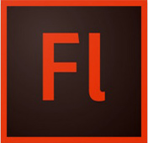内容2:

长：174px;

高：170px;

背景：插入图片;

外边距：下：186px;(距内容1)

左：105px;

内容2介绍文字：

内容：Flash动画制作;

photo1_1大小：18px;

字体：黑体;

位置：距内容2的上外边距18px;水平居中内容2

内容3:

长：174px;

高：170px;

背景：插入图片;

外边距：下：186px;(距内容2)

左：105px;

内容3介绍文字：

内容：Dw网页制作;

大小：18px;

photo3_3字体：黑体;

位置：距内容3的上外边距18px;水平居中内容3

内容4:

长：174px;

高：170px;

背景：插入图片;

外边距：下：186px;(距内容2)

左：105px;

右：103px;

内容4介绍文字：

内容：pr视频剪辑;

大小：18px;

photo4_4字体：黑体;

位置：距内容4的上外边距18px;水平居中内容4

第五：更多按钮:

宽:166px;

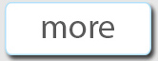 高:64px;

外边距：右：15px;

下：33px;

背景：插入图片;

文字：

内容：more

颜色：#000

大小：30px;

**4.新闻资讯**

新闻资讯切片总大小

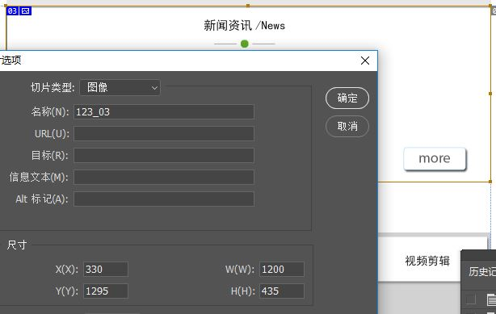

W：1200px；h：435px；与上方栏目保持一个像素的距离。

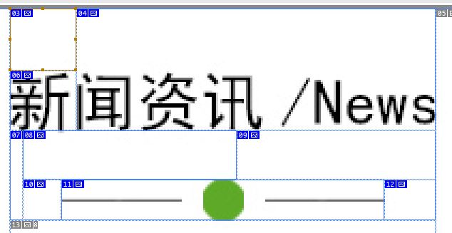

栏目标题与顶部距离h：29px ；

标题栏目与栏目图形之间的高度h：23px；

图形大小w：151px；h：19px；

文字大小h：28px

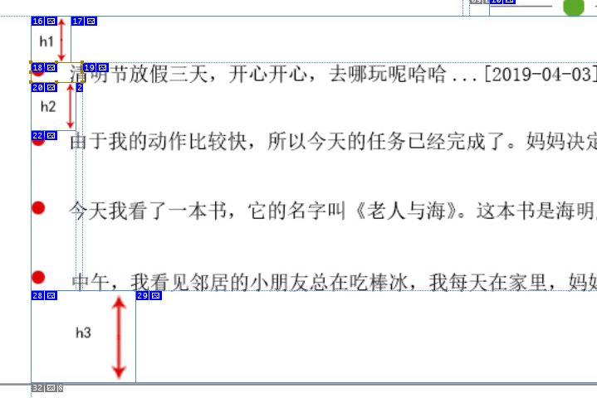

--

新闻内容大小w：750px；h：332px；（与顶部栏目距离为h：99px）

新闻文字内容到顶部距离h1：42px；

字体大小h：18px；

内容条间距h2：44px；

与底部距离h3：83px；

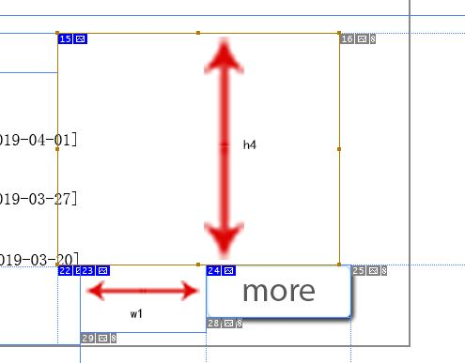

更多按钮与新闻栏目标题的距离h4：247px；

新闻内容有按钮之间的距离w1：72px；

按钮切片大小w：154px；h：56px

1. **产品案例**

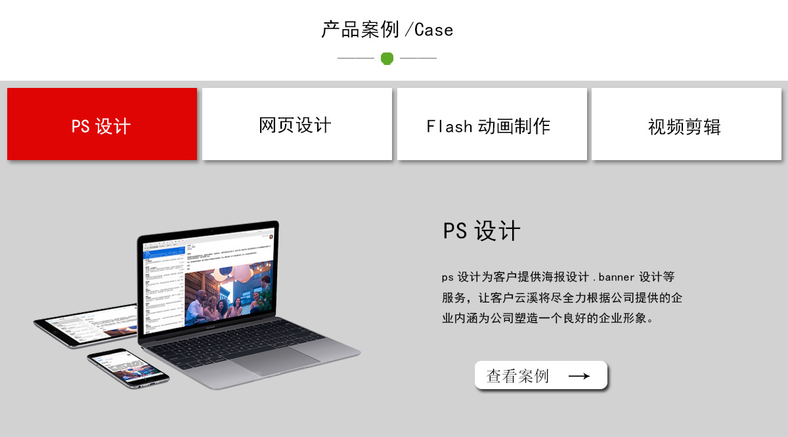

宽度：1200px 高度：667px



宽度：1200px 高度：124px

2

颜色：#030303 大小：30px 上边距：32px 水平居中

3

上边距：81px 宽度：151px 高度：19px 水平居中

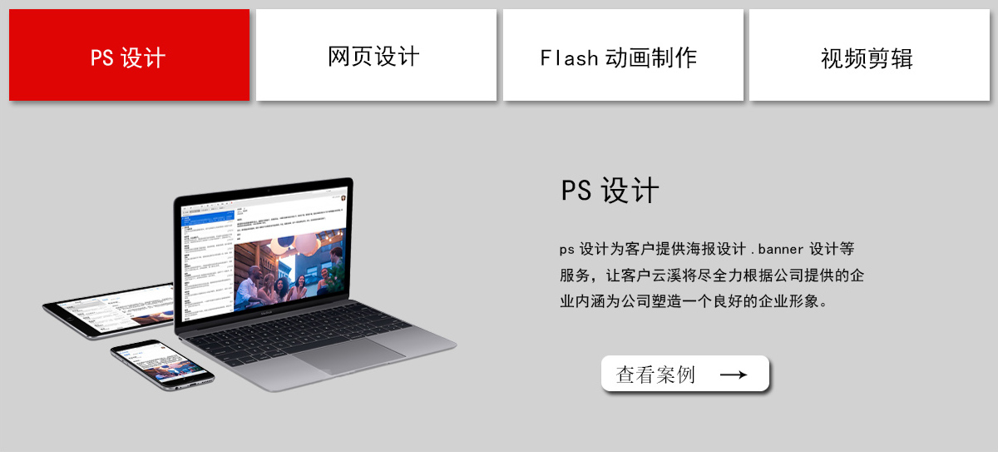

宽度：1200px 高度：543px 颜色：#d2d2d2

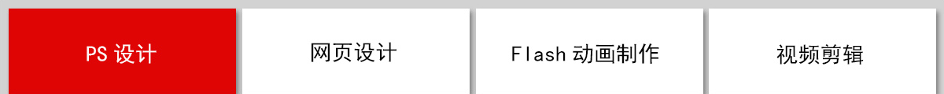

宽度：1200px 高度：121px



宽度：289px 高度：110px 文字大小：28px 红色块上边距：11px 红色块左边距：10px 色块颜色：#ffffff 文字颜色：#020202 鼠标经过色块颜色变为：##df0504

文字颜色变为：#fcf6f8 文字在色块水平居中 垂直居中

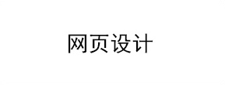

宽度：289px 高度：110px 文字大小：28px 红色块上边距：11px 红色块左边距：9px 色块颜色：#ffffff 文字颜色：#020202 鼠标经过色块颜色变为：##df0504

文字颜色变为：#fcf6f8 文字在色块水平居中 垂直居中

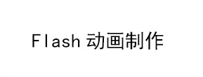

宽度：289px 高度：110px 文字大小：28px 红色块上边距：11px 红色块左边距色：9px 色块颜色：#ffffff 文字颜色：#020202 鼠标经过色块颜色变为：##df0504

文字颜色变为：#fcf6f8 文字在色块水平居中 垂直居中

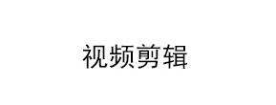

宽度：289px 高度：110px 文字大小：28px 红色块上边距：11px 红色块左边距：9px 色块颜色：#ffffff 文字颜色：#020202 鼠标经过色块颜色变为：##df0504

文字颜色变为：#fcf6f8 文字在色块水平居中 垂直居中

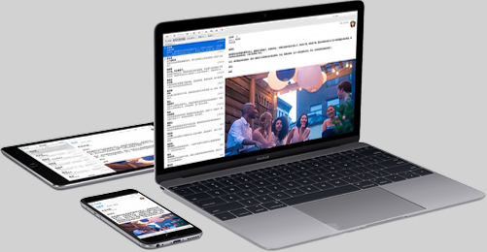

宽度：501px 高度：260px 上边距：213px 左边距：50px



字体大小：36px 左边距：676px 上边距：212px

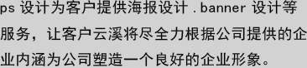

文字大小：18px 颜色：#050505 行高：82px 左边距：673px 上边距：290px



宽度：202px 高度：43px 左边距：723px 上边距：427px

1. **解决方案**

1.解决方案整体盒子大小：

宽：1200px 高：550px

左外边距：330px 下外边距：19px

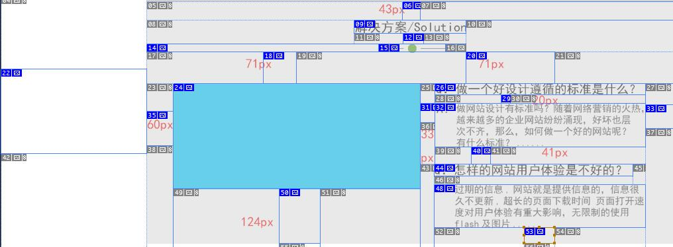

2.解决方案文字及英文：

**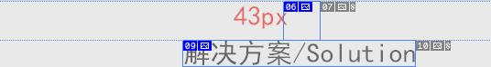**

中英文字体：黑体 字体大小：30px

上外边距：43px 字体水平居中

3.产品案例下面的圆圈及横线：

宽：152px 高：19px 左外边距：525px

2

4.左下方的图片：

**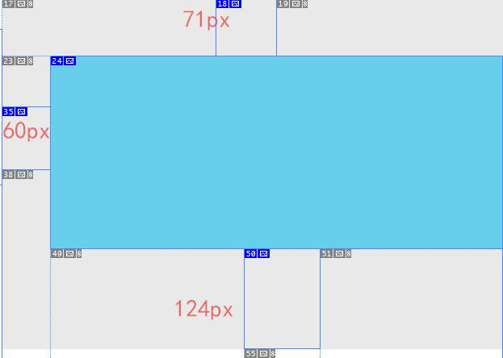**

图片宽度：560px 高度：239px

左外边距：60px 上外边距：71px 下外边距：124px

5.右边的文字：

**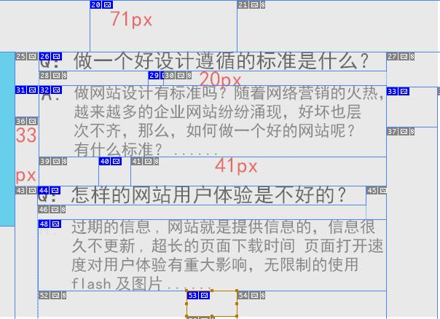**

第一个Q： 宽：477px 高：26px

第一个A： 宽：477px 高：98px

Q段文字与A段文字之间的距离：20px

第一段文字与上方的距离为：71px

左外边距：33px 下外边距（与下方的第二段问题的距离）：41px

第二个Q： 宽：477px 高：26px

第二个A： 宽：477px 高：98px

Q段文字与A段文字之间的距离：20px

**7.版权**

版权图宽：1200px; 高87px;

上边距：0px;

方块1

方块1宽：19px; 高：3px;

方块1到方块2之间距宽：6px; 高：3px;

方块2宽：19px; 高：3px;

方块3宽：19px; 高：3px;

方块上边距宽：416px;高：266px;

方块左边距宽：351px;高：56px;

1. **命名和文件夹层级规则**

总文件名为：yxsj

子文件夹中包含：images/js/css